分子热运动 内能 比热容 热机
一、选择题、
1、与“热”相关的物理现象，解释正确的是 ( )
A．扫地时，灰尘满屋，是由于分子做无规则运动的结果
B．用水作汽车冷却剂，是因为水的比热容较大
C．把冰放在手心，感到冷，是因为冰的内能为0
D．反复弯折铁丝，弯折处发热，是通过热传递的方式改变内能
2、长沙是我国有名的“火炉”城市之一，夏天的最高气温一般比沿海低纬度地区的最高气温还高，原因可能是 ( )
A．水的内能比泥土、砂石的内能大 B．水吸收的热量比泥土、砂石吸收的热量少
C．水的比热容比泥土、砂石的比热容大 D．水的密度比泥土、砂石的密度小
3、水的比热容较大，下列事例中没有应用这一特性的是 ( )
A．让热水流过暖气片来取暖 B．城市修建人工湖，减弱“热岛效应”
C．在三峡修建水电站，用水发电 D．汽车发动机用水循环冷却
4、株洲沿江风光带有一段人造沙滩，在炙热的夏天赤脚踩在沙滩上感觉烫脚，而站在湘江边的浅水滩处却感到凉爽．形成这种现象的原因，下面解释正确的是 ( )
A．沙子的密度小，水的密度大 B．沙子的密度大，水的密度小
C．沙子的比热容大，水的比热容小 D．沙子的比热容小，水的比热容大
5 、改变物体内能的两种途径是做功和热传递，在下列图中属于做功改变物体内能的是 ( )
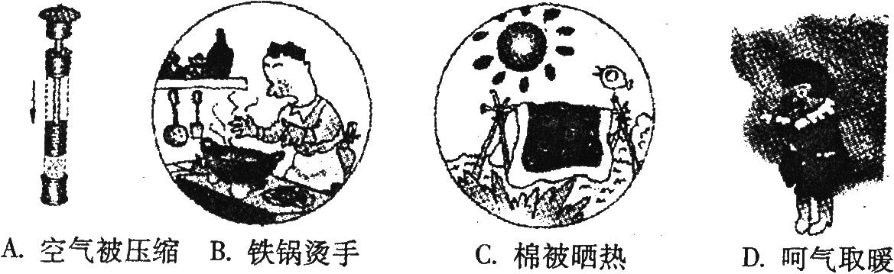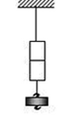
6、如图所示，将两个铅柱的底面削平、削干净，然后紧紧地压在一起，两铅块就会结合起来，甚至下面吊一个钩码部不能把它们拉开，这个实验现象说明了 ( )
A．一切物质的分子部在不停地做无规则的运动 B．分子之间存在引力
C．分子之间存在斥力 D．分子间存在间隙
7、下表列出了常见的四种物质的比热容。分别让相同质量的此四种物质吸收相等的热量后，温度升高得最多的是 ( )
物质 | 比热容C/x103J·kg⁻¹·℃⁻¹
水 | 4.2
酒糟 | 2.4
煤油 | 2.1
砂石 | 0.92
A. 水 B．酒精 C．煤油 D．砂石
8、初温相同的铁块，甲的质量是乙的2倍，使它们分别放出相同的热量后，立即接触，则（ ）
A、热从甲传到乙 B、热从乙传到甲
C、甲、乙间无效传递发生 D、温度由甲传到乙
9、在物理学中，原子、原子核及其更深层次的客体统称为微观粒子，以下微观粒子按空间尺度由小到大排序正确的是（ ）
A．原子 原子核 质子 夸克 B．夸克 质子 原子核 原子
C．夸克 原子核 质子 原子 D．原子核 质子 夸克 原子
10、提出“日心说”的科学家是 ( )
A．托勒密 B．哥白尼 C．牛顿 D．哈勃
11、如图所示，在一只气球上画一些小圆点，充气使气球不断膨胀，观察此过程中各个小圆点之间的距离变化。该实验是模拟 ( )
A．板块的运动 B．细胞的生长 C．分子的运动 D．宇宙的膨胀
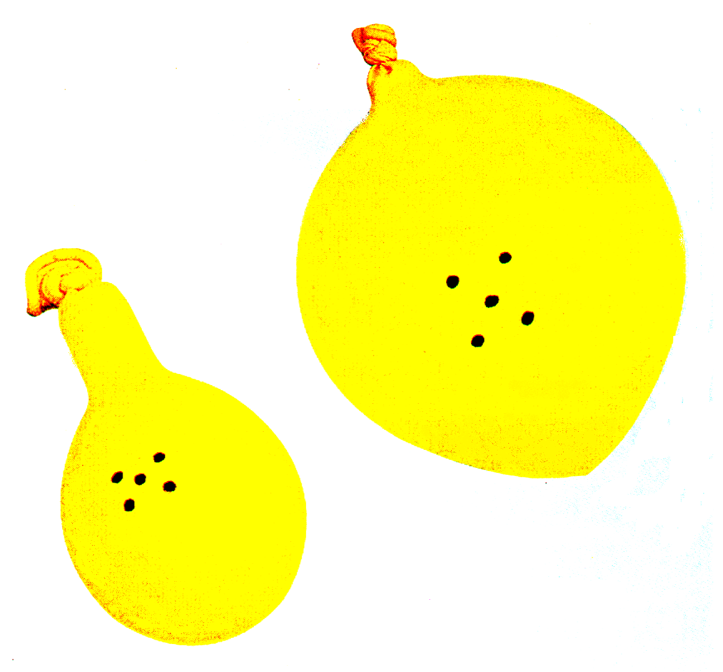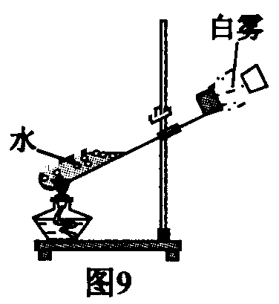
12、如图9所示实验，试管口木塞冲出过程 ( )
A．试管口出现的白雾是水蒸气 B．试管口出现白雾说明水蒸气内能增加
C．能量转化情况与内燃机压缩冲程相同 D．水蒸气对木塞做功，水蒸气的内能减少
13、下列现象中不能用分子热运动观点解释的是 ( )
A．酒香不怕巷子深 B．把青菜用盐腌成咸菜
C．沙尘暴起，尘土满天 D．衣橱里的樟脑球逐渐变小
14、下列生活情景中，通过做功来改变物体内能的是 ( )
A．金属汤勺放在热汤中，温度升高 B．冬季人们常用热水袋取暖
C．食品放在冰箱中，温度降低 D．铁丝被反复弯折，弯折处发热
15、在下列现象中，利用热传递的方式使物体内能增加的是 ( )
- 用锯锯木头，锯条发热；B、烧水时，水逐渐变热；
C、流星在大气层中高速下落，发出光和热；D、小孩从滑梯上滑下，臀部有灼热感。
16、属于通过做功途径改变物体内能的是 ( )
A．在火炉上烧水，水温升高 B．感冒发烧，用冷毛巾敷额头
C．用气筒给轮胎打气，气筒壁发热 D．炎热的夏天，柏油路面温度升高
17、下列现象中，支持分子间存在引力的证据是 ( )
A．两块表面光滑的铅块相互紧压后会黏在一起 B．固体和液体很难被压缩
C．磁铁能吸引大头针 D．破镜不能重圆
18、自从汤姆逊发现了电子，人们开始研究原子内部结构。科学家提出了许多原子结构的模型，在二十世纪上半叶，最为大家接受的原子结构与下列哪个图形最相似 ( )
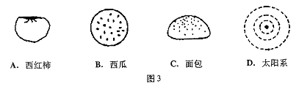
A.西红柿
B.西瓜
C.面包
D.太阳系

19、下列现象中，能表明分子在不停地做无规则运动的是 ( )
A．濛濛细雨从空中下落 B．擦黑板时，粉笔灰在空中飞舞
C．水和酒精混合后体积变小 D．炒菜时，满屋飘香

20、小明闻到烟味，对爸爸说：“你一吸烟，我和妈妈都跟着被动吸烟。”小明这样说的科学依据是 ( )
A．一切物体都是由分子组成的 B．分子在不停地做无规则的运动
C．分子之间存在相互作用力 D.有的分子之间只有引力，有的分子之间只有斥力
21、依据卢瑟福的原子“行星模型”，绕核高速旋转的粒子是【 】
A．电子 B．质子 C．中子 D．原子
22、 “长征三号丙”运载火箭采用液态氢做为火箭的燃料，原因是液态氢具有【 】
A较大的比热容 B较低的沸点 C较大的热值 D较高的凝固点
23、关于燃料的热值，以下说法中正确的是 ( )
A．燃料的热值与燃料的种类有关系，与燃料的质量和燃烧状况无关
B．燃烧1千克某种燃料放出的热量叫这种燃料的热值
C．燃料燃烧时，质量越大，热值越大
D．燃料不完全燃烧时的热值比完全燃烧时的热值小
24、如图7所示是四冲程汽油机的一个工作循环示意图，其中属于做功冲程的是 ( )
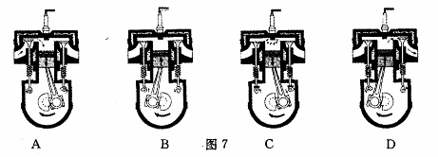
25、下图表示四冲程内燃机工作时各冲程的示意图，它们正确的排列顺序为 ( )
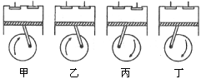
A．甲、乙、丙、丁 B．丁、丙、乙、甲
C．甲、丙、乙、丁 D．甲、丁、乙、丙
26、摩托车上的热机工作时提供动力的冲程是 ( )
A．吸气冲程 B．压缩冲程 C．做功冲程 D．排气冲程
27、我国幅员辽阔，相同纬度上内陆地区的昼夜温差比沿海地区大，其主要原因是（ ）
A．地势的高低不同 B．水和陆地的比热容不同
C．日照的时间不同 D．离太阳的远近不同
- 关于内能、热量和温度，下列说法中正确的是 ( )
A．温度低的物体可能比温度高的物体内能多 B．物体内能增加，温度一定升高
C．物体内能增加，一定要从外界吸收热量 D．物体温度升高，它的热量一定增加

29、右图是内燃机工作循环中的一个冲程，它是（ ）
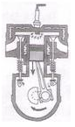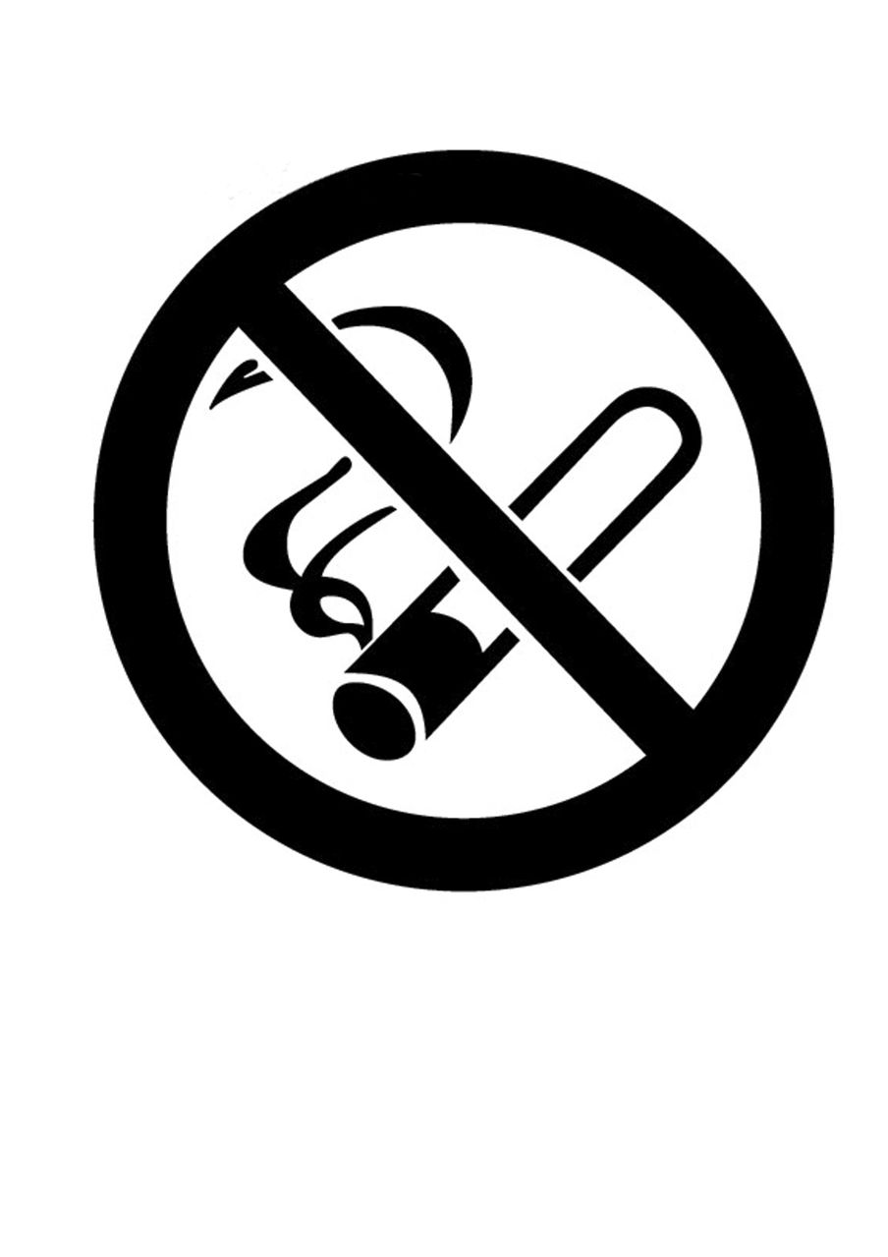
图1
A．压缩冲程，将化学能转化成内能 B．压缩冲程，将机械能转化成内能
C．做功冲程，将内能转化 成机械能 D．做功冲程，将机械能转化成内能
30、5月31日是“世界无烟日”，很多公共场所贴了如图1所示的标志，这主要是考虑到在空气不流通的房间里，只要有一个人吸烟，整个房间就会充满烟味，这是因为（ ）
A、物质是分子组成的 B、分子间有引力
C、分子间有斥力 D、分子在不停地运动
31、由于水的比热容比沙石或干泥土的比热容大，所以在沿海地区陆地表面的气温比海面的气温昼夜变化显著。因此【 】
A.白天的海风多是从陆地吹向海面，夜晚的海风多是从海面吹向陆地
B.白天的海风多是从海面吹向陆地，夜晚的海风多是从陆地吹向海面
C.白天和夜晚的海风多是从陆地吹向海面
D.白天和夜晚的海风多是从海面吹向陆地
32、“生活处处有物理”。下列生活中出现的现象与物理知识对应正确的是 （ ）
A．打开醋瓶能闻到酸味——分子间存在斥力
B．用高压锅煮饭——利用降低气压，提高水的沸点
C．打开锅盖看到“白气”——汽化现象
D．用煤气灶烧开水——利用热传递改变物体内能
二、填空题、
1、做功和热传递是改变物体内能的两种方法。将一根铁丝反复弯折，弯折处会发热，这是用 的方法使其内能 。（选填“增加”、“减少”或“不变”）
2、汽车是我们生活中常用的交通工具，汽油机是汽车的动力设备。单缸汽油机工作的四个冲程中，将内能转化为机械能的是_________________冲程；主要利用惯性来工作的冲程有________________________。
3、日本大地震引发福岛核泄漏，为了给泄漏的核反应堆降温，向其内部注入了大量的水，这是利用水的 较大的性质。目前，核能在许多经济发达国家已经成为常规能源，它属于 (填“可再生”或“不可再生”) 能源。
4、 在使用打气筒时，筒壁下部会发热，主要原因是通过 方式使筒内空气内能增加，再通过 方式使筒壁内能增加。
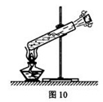
5、如图15所示，将两个底面干净、平整的铅块紧压在一起，两个铅块就会结合在一起，既使在下面吊一个较重的物体也不会将它们拉开，这一现象表明 。
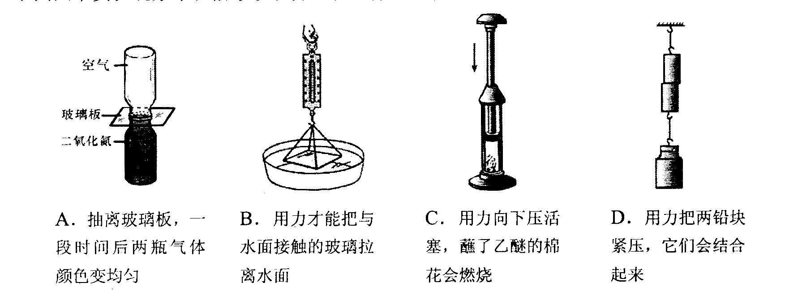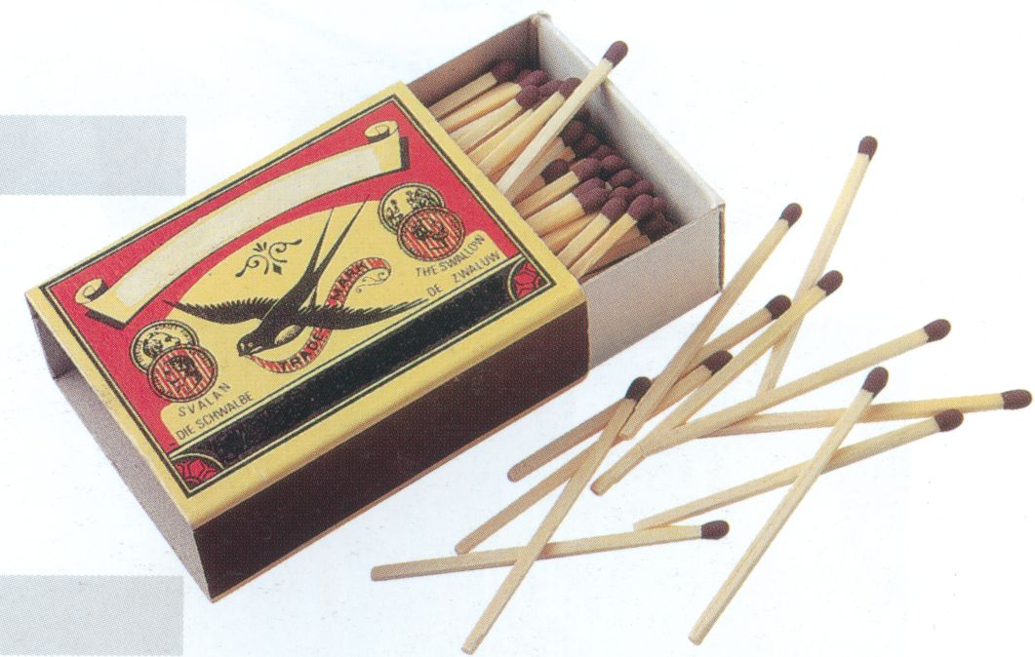
图15
图10

6、如图10、试管内水蒸气将塞子推出的过程，水蒸气的 能转化为塞子的机械能。四冲程汽油机工作过程中的 冲程与上述能量转化过程相同。
7、如图10所示，火柴头在火柴盒上轻轻划过就能擦燃，从能量转化的角度讲，是将___________能转化为____________能，这是通过____________的方式实现的.
8、（一台单缸四冲程柴油机，飞轮转速为3600转/分，该柴油机活塞1s对外做功 次。若其效率为40%，消耗5kg的柴油转化成的机械能是 J。(q_{柴油}=4.3×10⁷J/kg)
9、天然气在我市广泛使用，已知天然气的热值为4～10⁷J／m。，完全燃烧0.05m3天然气可以放出 J的热量，这些热量若只有42％被水吸收，则可以使常温下5kg的水温度上升 ℃。[水的比热容为4.2×10³J/(kg·℃)]
10、改变内能有不同的方式，图7（甲）是在一个配有活塞的厚壁玻璃筒里放一小团蘸了乙醚的棉花，当迅速压下活塞时，可看见筒内棉花燃烧起来。这是通过＿＿＿方式使玻璃筒内的空气＿＿＿增加，温度升高，达到棉花的燃点，使棉花燃烧。图7（乙）是通过＿＿＿方式把试管里的水加热至沸腾。
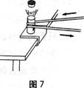
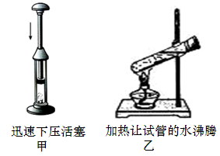
图6
图7
11、如图6所示，将一个薄壁金属筒固定在桌面上，筒里放一些乙醚，用塞子将筒口塞紧。拿一根绳子在筒外绕几圈并迅速来回拉动，将会看到塞子跳离筒口。这个现象说明＿＿＿＿＿能和内能可以相互转化，＿＿＿＿＿可以改变物体的内能；改变物体内能的方式还有＿＿＿＿＿。
12、汽车发动机是用水作冷却剂的，这是利用了水的__________________________的性质；一辆汽车的水箱中装有10kg水，如果这些水的温度都升高了50ºC，则它吸收的热量是_____________J[ c_{水}=4.2×10³J/（kg·ºC）]。
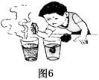
13、用同样的炉火分别给相同质量、相同初温的水和食用油加热，开始阶段发现食用油温度升高的快，说明食用油的＿＿＿＿＿比水小，通常情况下用油炸食物比水煮食物熟得快，说明食用油的＿＿＿＿＿比水高。
图7
14、水稻是喜温植物，春季育秧时，通常傍晚向秧田灌水，早晨将水放 出，以防霜冻．隐含的物理知识是，水的 较大．气温降低时， 水能 (选填“放出”或“吸收”)较多的 (选填“温度”、“内能”或“热量”)．
15、可燃冰外面看似冰，点火却可以烧起来，原因是冰内含有大量的甲烷。l m³的可燃冰完全燃烧，相当于l 64 m³的天然气完全燃烧所放出的热量。则1 m³的可燃冰完全燃烧放出的热量为 J；可燃冰属于 (填“可再生”或“不可再生”)能源。(q天然气=4×10⁷ J／m³)
16、如图9所示是小明同学设计的一个气体温度计的示意图。瓶中装的是气体，瓶塞不漏气，弯管中间有一段液柱。
（1）这个温度计是根据气体的 来测量温度的；[来源:Z#xx#k.Com]
（2）将此装置放在室内，温度升高时液柱向 移动；（填“左”或“右”）
（3）若放到冰水混合物中，液柱处的刻度应标 ⁰C；
（4）该温度计测量温度时会不会受到大气压的影响？答 。（填“会”或“不会”）

- 实验探究题、
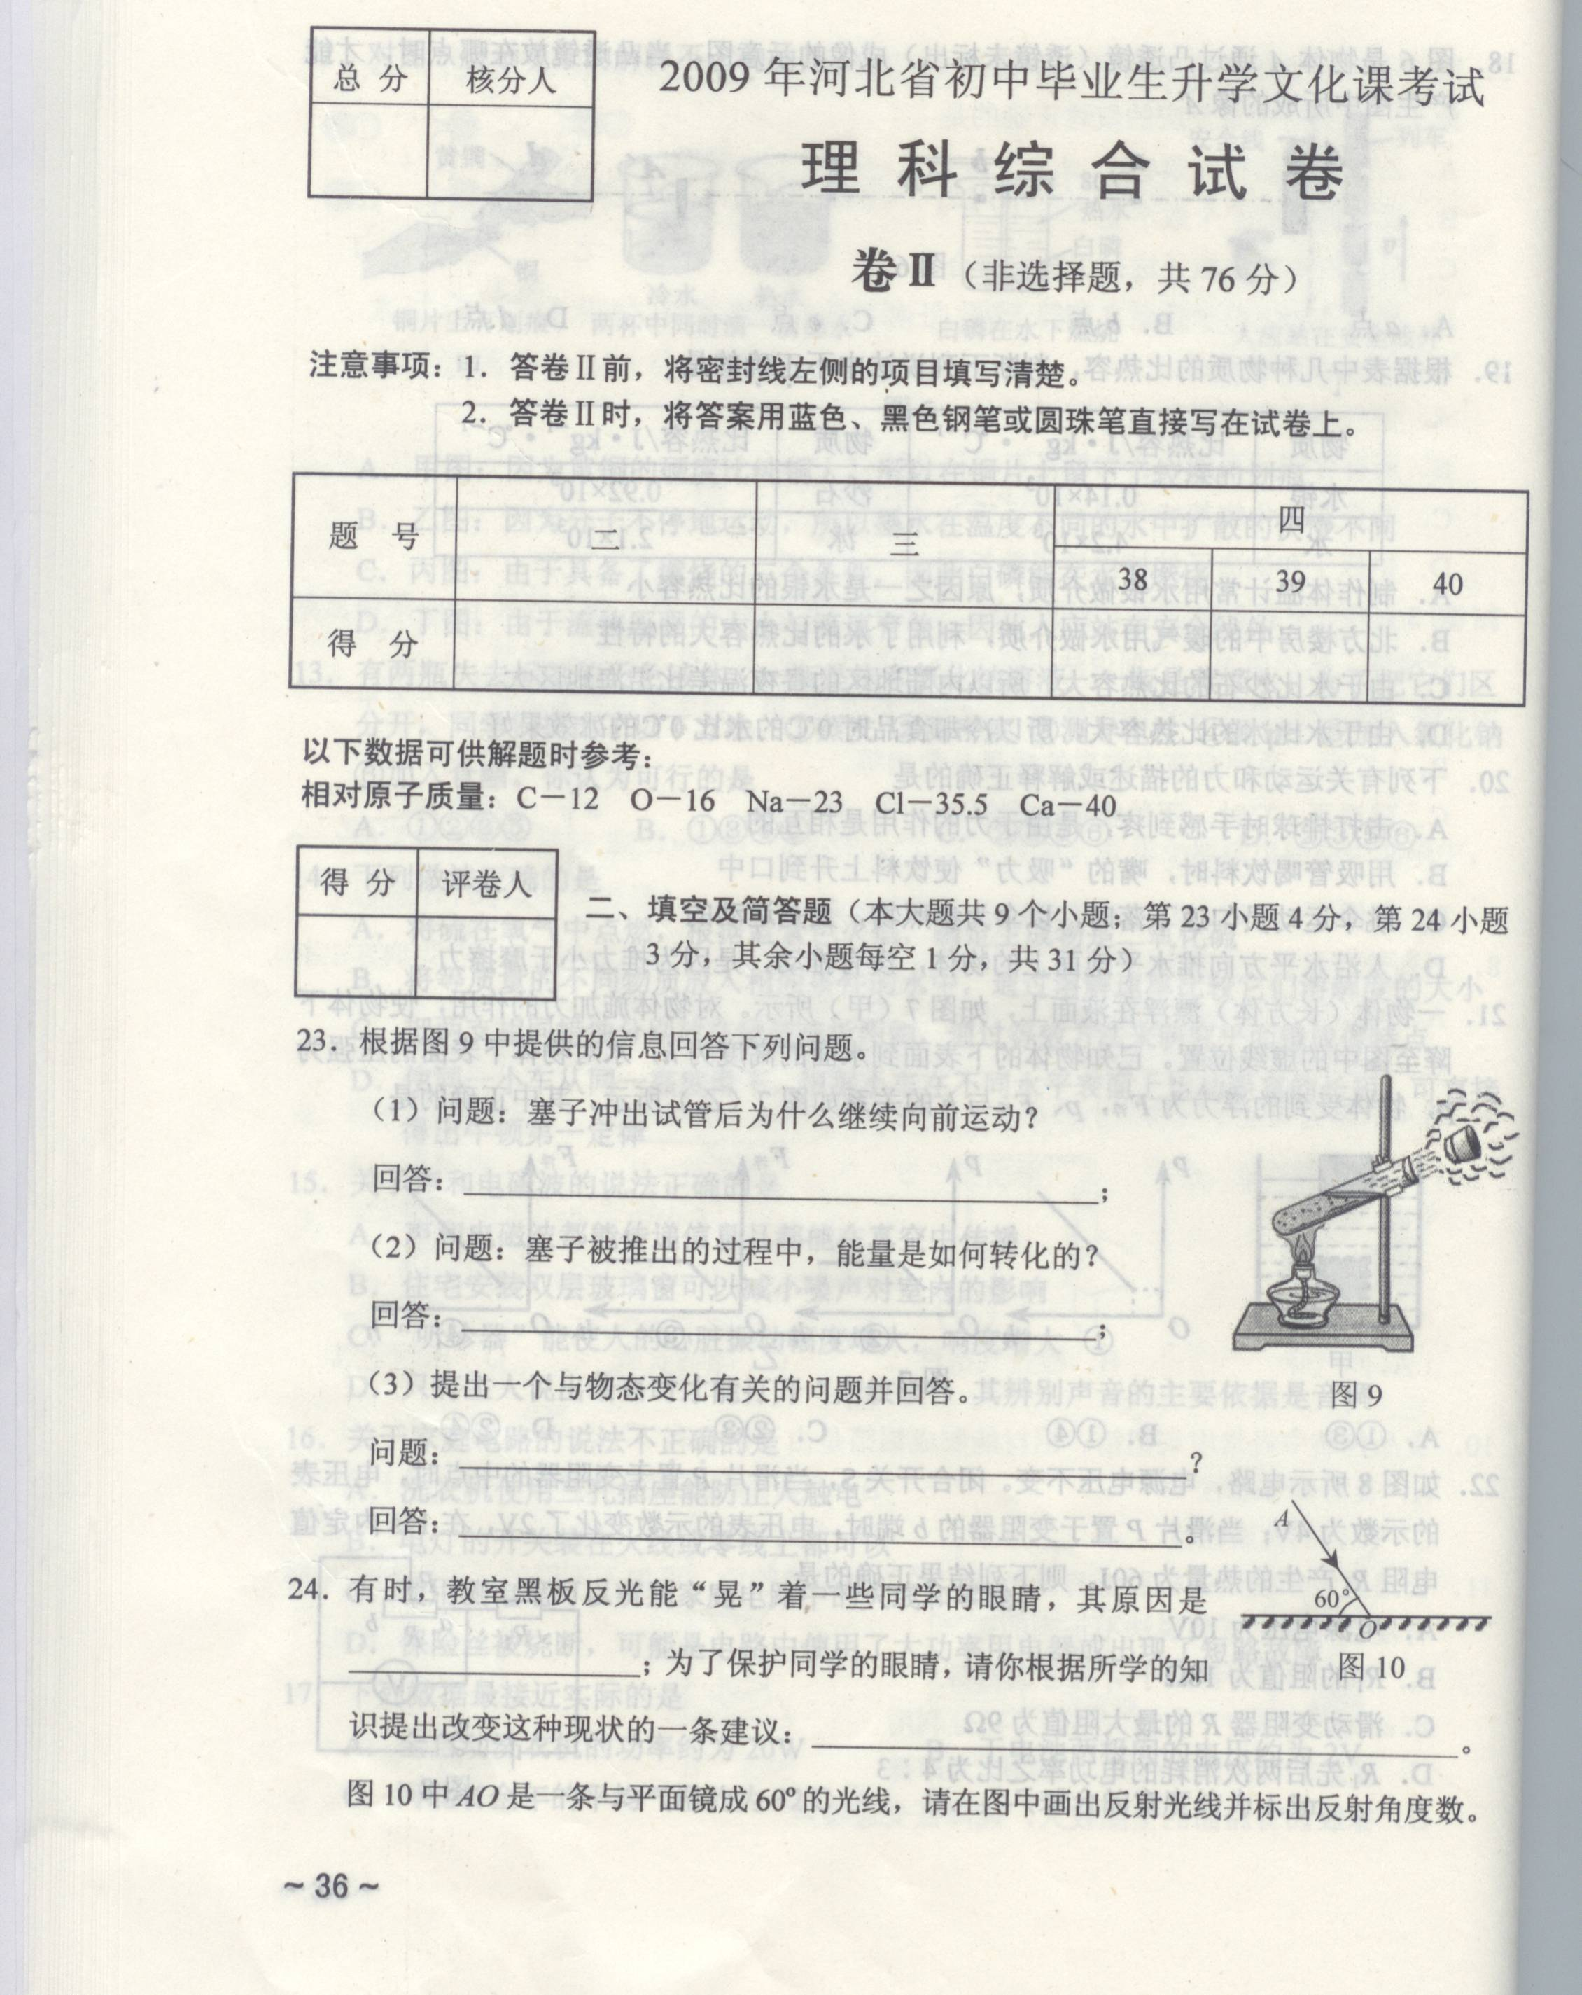
1、根据图3中提供的信息回答下列问题。
图3
（1）问题：塞子冲出试管后为什么继续向前运动？
回答：___________________________________________；
（2）问题：塞子被推出的过程中，能量是如何转化的？
回答：___________________________________________；
（3）提出一个与物态变化有关的问题并回答。
问题：＿＿＿＿＿＿＿＿＿＿＿＿＿＿＿＿＿＿＿ ？
回答：＿＿＿＿＿＿＿＿＿＿＿＿＿＿＿＿＿＿ 。
2、在探究“水吸收的热量与水的质量和水升高的温度是否有关”实验中，记录的实验数据如下表。
实验  次数 | 质量  m／kg | 初温  t₀／℃ | 末温  t／℃ | 加热时间  t／min | 吸收热量  Q／J
1 | O.1 | 20 | 30 | 2
2 | O.2 | 20 | 30 | 4
3 | O.3 | 20 | 30 | 6
4 | O.3 | 20 | 40 | 12
5 | O.3 | 20 | 50 | 18

(1)该实验中，记录加热时间有什么意义?______________________________。
(2)第_____、_____、_____这三次实验，是探究水吸收的热量与水的质量是否有关。
(3)第3次实验数据的特殊作用是：__________________________________。
(4)探究结论是：水吸收的热量与_________________，与____________________。
3、用图甲所示装置“比较不同液体吸热升温特点”．在两个相同烧杯中分别加入
初温、体积相同的水和食盐水，用相同酒精灯加热直到
90
100
℃
乙
甲
沸腾．
（1）分别测量出水和食盐水的沸点，发现食盐水的沸点比水
高．其中水沸腾时温度计的局部放大图如乙图所示，水的
沸点为______℃．
（2）实验中加热食盐水到沸腾需要的时间长，说明食盐水吸收
的热量比水______（选填“多”或“少”）．
（3）能否仅由“加热食盐水到沸腾需要的时间长”得出食盐水
比热容大的结论？
答：______；其原因是：____________________。
4、同学们在做“比较水和沙子的吸热能力”实验的场景如图所示，他们说该实验有两种探究方法。
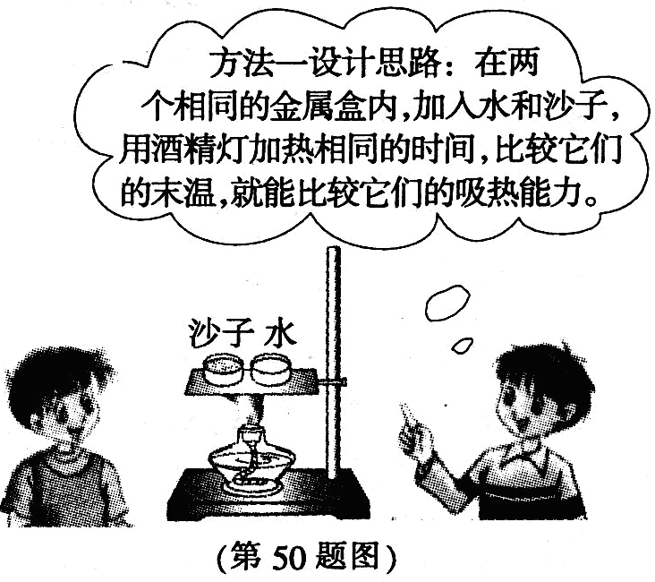
(1)实验方法一的设计如图中所示：
①在实验中，加热相同的时间目的是＿＿＿＿；
②请你指出该同学的设计思路和实验装置中的错误和不足。

(2)请你设计出第二种实验方法：
①写出该实验方法所需要的测量仪器＿＿＿＿；
②请写出设计思路。
5、某同学在做“比较不同物质吸热能力”的实验时，使用相同的电加热器给水和煤油加热，用加热时间的长短来表示物质吸收热量的多少。他得到如下数据
物质 | 次数 | 质量m/kg | 升高的温度Δt/℃ | 加热的时间t/min
水 | 1 | 0．1 | 10 | 2
水 | 2 | 0．2 | 10 | 4
煤油 | 3 | 0．1 | 10 | 1
煤油 | 4 | 0．2 | 10 | 2
（1）分析第1、2次或第3、4次实验数据，可以得出的初步结论是：同种物质升高相同温度时，吸收热量的多少与物质的＿＿＿＿＿＿＿＿有关。
（2）分析第1、3次或第2、4次实验数据，可以得出的初步结论是：＿＿＿＿＿＿＿＿＿＿＿＿＿＿＿＿＿＿＿＿＿＿＿＿＿＿＿＿＿＿＿＿＿＿＿＿＿＿＿＿＿＿。
- 计算题
1、某中学为学生供应开水，用锅炉将2 0 0 kg的水从2 5℃加热到1 0 0℃，燃烧了6 kg的无烟煤。水的比热容是4·2 ×10 ³ J／(kg·℃)，无烟煤的热值是3.4 × l 0 ⁷ J／kg。求：
(1)锅炉内的水吸收的热量是多少?
(2)无烟煤完全燃烧放出的热量是多少?
(3)此锅炉的效率是多少?

2、
小明家新安装了一台太阳能热水器，晴天用太阳能集热，阴雨天可用电辅助加热，其铭牌相关数据如下表：
水箱容积0.1 m³ | 额定电压220 V
集热管采光面积1.5 rn2 | 额定功率l 500 W
(1)小明查阅资料得知，当地晴天平均1m²采光面在1 h内接收的太阳能为2．1×10⁶ J。
则晴天时，每天日照时间按8 h计算，热水器一天中接收的太阳能是多少?若这些太阳能全部被水吸收，可使满箱水的温度升高多少?[c_{水}=4．2×108 J／(kg·℃)]
(2)阴天时，为使满箱水升高的温度与晴天相同，水吸收的热量50％由电辅助提供，则需电辅助正常加热多长时间?(不计热量损失)
(3)请说出利用太阳能的一个优点。

3、 小明的爸爸新买了一辆小汽车，如图16所示，小明坐着这辆汽车匀速行驶144 km，用时2h，消耗汽油9kg，其发动机的功率为23kW。请运用所学的知识解答下列问题。（汽油的热值为4.6×10⁷J/kg）
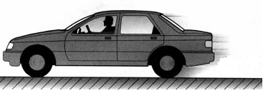
（1）汽车匀速行驶时所受的牵引力是多大？
图16
（2）汽车发动机的效率是多少？
（3）观察小汽车的外型，判断小汽车在水平路面高速行驶和静止时，对地面压力哪一个大？为什么？

